题目二：Kaggle 泰坦尼克号生存预测
机器学习练习 · 实现说明与答题
0 结论速览
项目 | 结果
最佳模型 | 梯度提升（GradientBoostingClassifier）
5 折 CV 准确率 | 0.8384 ± 0.0199（均值 ± 折间标准差）
5 折 CV ROC-AUC | 0.8806 ± 0.0247
性别基线（参照系） | 0.7868 ± 0.0210 / AUC 0.7667
OOF 混淆矩阵准确率 | 0.8361（(491 + 256) / 891）
submission.csv | 418 行，预测生还 152 人（36.4%），54 人判定与性别基线不同

1 数据核对
任务书 §7 给出的参考值全部对上，说明读取口径正确：训练集 891 行、342 生还（38.38%）；女性生还率 74.2%（233/314）、男性 18.9%（109/577）；测试集 418 行、PassengerId 892–1309 且与训练集无重叠。
缺失列 | 训练集 | 测试集 | 本实现策略
Age | 177 | 86 | 中位数填充 + 缺失指示变量
Cabin | 687 | 327 | 不填充，派生 HasCabin / Deck（缺失记为 U）
Embarked | 2 | 0 | 众数填充（= S）
Fare | 0 | 1 | log1p 后中位数填充（在 Pipeline 内）
2 缺失值处理（附加要求 3）
Age（缺 19.9%）：中位数填充并追加缺失指示列。年龄缺失并非完全随机（缺失者中三等舱、男性占比更高），指示列让模型自行判断「缺失」是否携带信息，而不是强迫它相信某个填充值。
Fare（测试集缺 1）：先取 log1p 缓解右偏，再用训练集中位数填充。测试集也有缺失，正是「imputer 必须放进 Pipeline」的现实原因。
Embarked（缺 2）：填众数 S。占比仅 0.2%，且它是三取值名义变量，中位数无意义。
Cabin（缺 77.1%）：不做填充，改为派生 HasCabin（0/1）与 Deck（首字母，缺失记 U）。缺失比例过高，「是否有舱位记录」本身就是社会阶层的强信号，把缺失当作独立类别比强行填补信息量更大。
为什么不用删行：删掉 Age 缺失的 177 行等于丢掉 19.9% 样本，且缺失与 Pclass、Sex 相关，删行会系统性删掉更多三等舱男性，直接改变训练集生还率分布；更关键的是测试集同样缺 Age 与 Fare，删行策略在 predict 阶段根本无法执行。
防泄漏：SimpleImputer / StandardScaler / OneHotEncoder 全部封装在 ColumnTransformer + Pipeline 中，每折的填充值、均值方差、one-hot 词表只在该折训练部分拟合；test.csv 只被 transform / predict，从未 fit。
3 构造的新特征（附加要求 4）
特征 | 定义 | 建模含义
Title | Name 中提取称谓，Mr/Mrs/Miss/Master 保留，其余合并 Rare | 性别 + 婚姻状况 + 社会地位的复合代理
FamilySize | SibSp + Parch + 1 | 同船家属总数，救生艇优先照顾有家室者，但大家庭反而难获救
IsAlone | FamilySize == 1 | 独自旅行者，生存率两头高中间低
HasCabin | Cabin 是否非空 | 社会阶层强代理，有客舱记录者多为一/二等舱
Deck | Cabin 首字母（A–G），缺失记 U | 甲板位置与舱位等级、离救生艇距离相关
TicketPrefix | 船票号字母前缀，纯数字记 NONE，频次 <15 合并 RARE | 同前缀常同舱同行，对应舱位/票价档次
FareLog | log1p(Fare) | 缓解票价右偏，让线性模型与分裂阈值更有效
PclassOrd | Pclass 作为有序数值（1 > 2 > 3） | 舱位等级客观有序，单列即表达「等级越高越好」
Age_missing | Imputer 自动产生的 0/1 指示列 | 区分真实年龄与被填充年龄，避免填充值被当成真实信号

预处理后有 6 个数值列（Age、FareLog、SibSp、Parch、FamilySize、PclassOrd，另加缺失指示列）+ 7 个类别列的 one-hot 进入模型。
4 模型比较（附加要求 1、2）
统一使用 StratifiedKFold(5, shuffle=True, random_state=42)；误差棒取折间标准差（ddof=1，不除以 √5）；AUC 用 predict_proba 的概率计算。
模型 | CV 准确率 | CV ROC-AUC
性别基线（仅 Sex） | 0.7868 ± 0.0210 | 0.7667 ± 0.0261
逻辑回归（全部特征，标准化） | 0.8271 ± 0.0195 | 0.8748 ± 0.0157
随机森林（500 树，depth=6） | 0.8361 ± 0.0115 | 0.8762 ± 0.0259
梯度提升（250 树，lr=0.05，depth=3） | 0.8384 ± 0.0199 | 0.8806 ± 0.0247

为什么选梯度提升：
- 它同时是准确率与 AUC 的第一名，比性别基线高 0.052 准确率 / 0.114 AUC，远超一个折间标准差，说明特征工程确实学到了性别以外的信息。
- 但它与随机森林的准确率差距只有 0.0023，而折间标准差约 0.02，是差距的 8 倍——「最高」本身不构成理由。真正的取舍在模型形态：随机森林方差更小（0.0115 vs 0.0199），在 891 样本时更稳；梯度提升对 Title、FamilySize 这类弱交互拟合更细，AUC 更高（0.8806 vs 0.8762），而 AUC 衡量排序能力、对阈值不敏感，更适合本任务。
- 复杂度与可解释性：梯度提升同样输出 feature_importances_（图 4），可解释性与随机森林同档，没有牺牲解释性；逻辑回归虽最简洁，但准确率低 0.011，且无法表达 FamilySize 与 Title 的非单调关系。
- 结论：在性能并列第一档的模型里选 AUC 最高、且能给出特征重要性的梯度提升；随机森林作为同档备选（若追求更低方差，换成随机森林同样合理）。
逻辑回归的 0.8271 说明大部分信号是加性的；树模型只在此基础上多拿约 1 个百分点，属于补齐交互项的收益。
5 最佳模型评估（图 3）
使用 cross_val_predict 的 out-of-fold 预测（全部 891 个样本都来自没见过它的那一折）：
 | Predicted: Not Survived | Predicted: Survived
Actual: Not Survived | 491（55.1%） | 58（6.5%）
Actual: Survived | 86（9.7%） | 256（28.7%）

准确率 (491 + 256) / 891 = 0.8361；漏判 86 人、误判 58 人，模型偏保守——对生还这一类不做重采样时这是常见形态。逐折 AUC 为 0.9071 / 0.9033 / 0.8487 / 0.8670 / 0.8769（均值 ≈ 0.8806，折间标准差 0.0247），汇总 OOF AUC = 0.8800；折间差异从 0.85 到 0.91，说明不能只看单折分数。
6 图 1 的最强信号
- 性别是第一强信号：女性生还 74.2%、男性 18.9%；一等舱女性 97%、三等舱男性仅 14%，相差 7 倍。
- 舱位与票价是第二强信号：Fare 对数分布在生还组明显右移，且与 Pclass 高度共线，本质都是「社会阶层 → 救生艇优先权」。
- 家庭规模呈倒 U 形：FamilySize 2–4 生还率最高（0.55–0.72），独自旅行（0.30）与大家庭（≥5，0.14–0.33）更低。
7 提交文件自查（附加要求 5）
submission.csv 为 418 行 + 表头，PassengerId 与 test.csv 一一对应、无重复，Survived 全为 0/1 整数；预测生还 152 人 / 418 = 36.4%，训练集生还率 38.4%。
与官方性别基线相比，总人数同为 152（巧合），但有 54 个乘客的判定不同——说明模型没有退化成只看性别，而是在同样的总量下重新分配了「谁更可能生还」。
差异是否合理：测试集构成与训练集几乎一致（男性 63.6% vs 64.8%，三等舱 52.2% vs 55.1%，一等舱 25.6% vs 24.2%，票价中位数同为 14.45），预期生还率本就应接近 38%。36.4% 只低约 2 个百分点，而 418 样本下生还比例的抽样标准误约 2.4%（约 10 人），完全在噪声范围内；模型本身偏保守（假阴性 86、假阳性 58），略低估属正常。若预测生还率显著高于 44% 或低于 30% 才需怀疑。
8 图
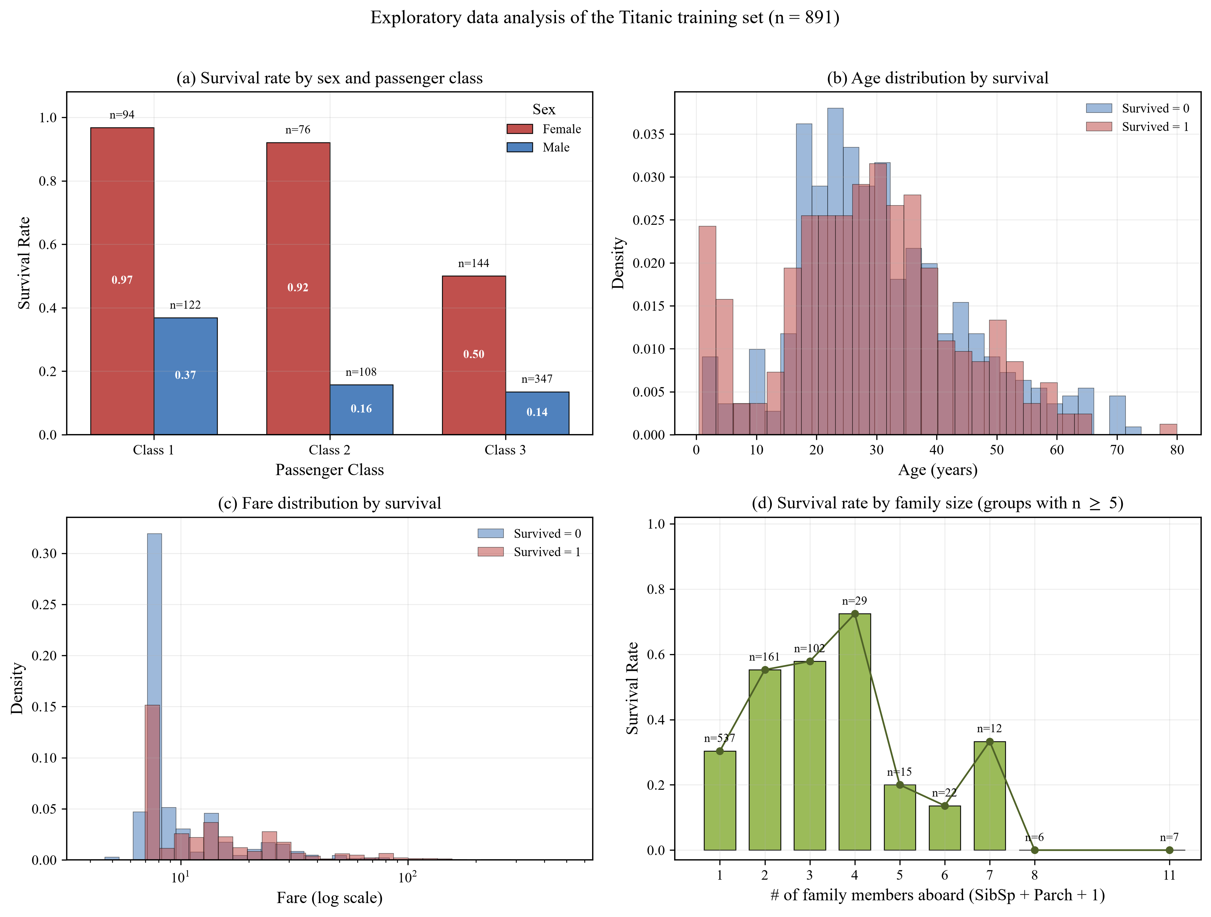
图 1 训练集 EDA：(a) 性别×舱位生存率（柱上标注 n 与生还率）(b) 年龄分布 (c) 票价分布（对数横轴）(d) 家庭规模与生存率
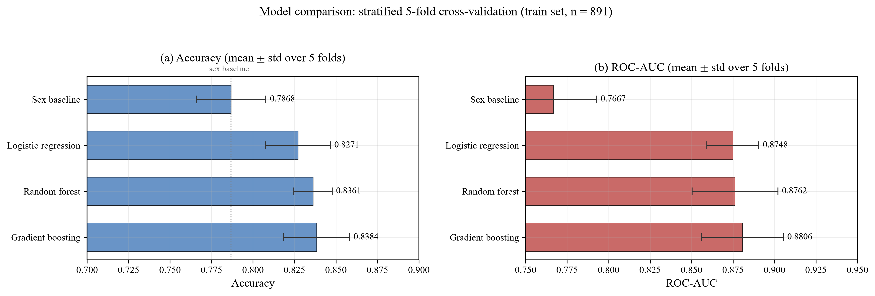
图 2 四个模型的 5 折 CV 比较：误差棒为折间标准差，柱末端为均值（4 位小数）
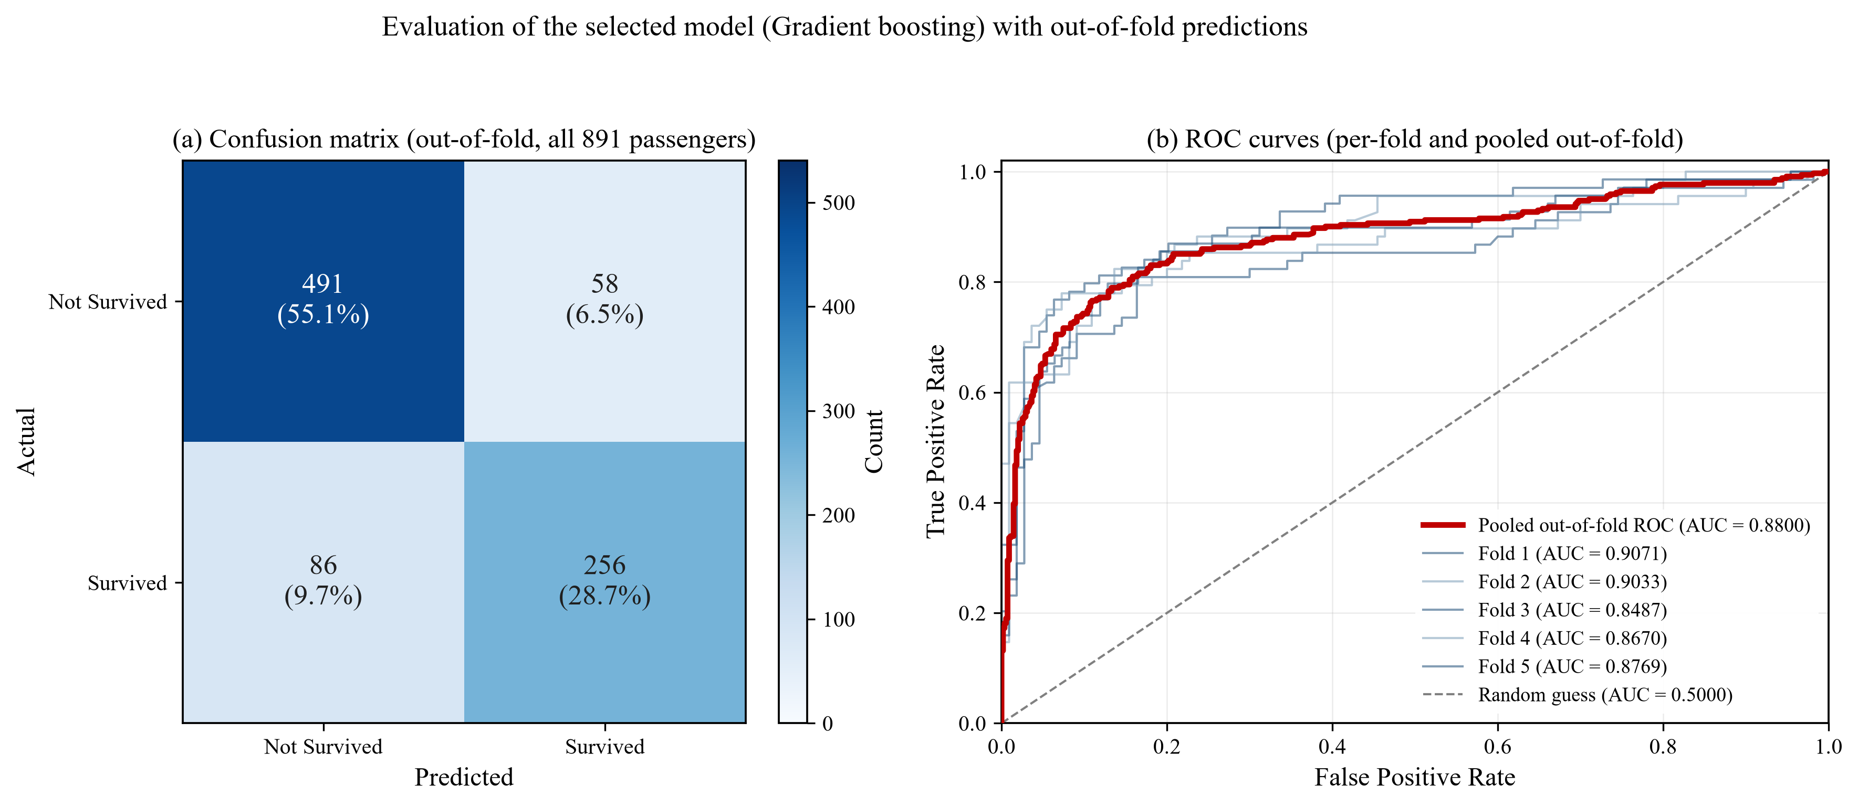
图 3 (a) out-of-fold 混淆矩阵（数量与占比）(b) 逐折 ROC 与汇总 OOF ROC
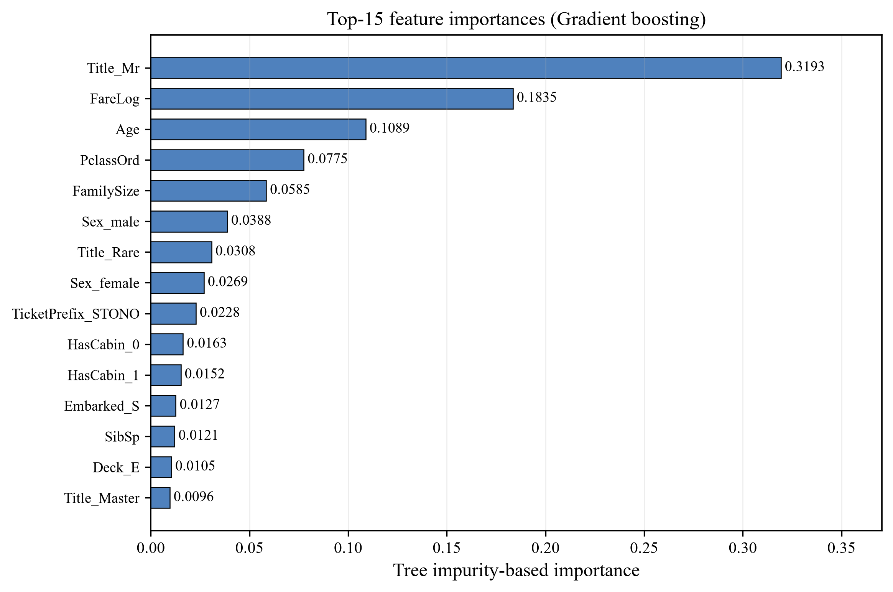
图 4 梯度提升模型的前 15 个特征重要性（基尼不纯度下降量）
9 复现方式
pip install -r requirements.txt，然后 python titanic_analysis.py（单次约 12 秒，单线程），产出四张 300 dpi 图、submission.csv 与 results/summary.json。
运行环境：Python 3.12；numpy 2.3.5、pandas 3.0.1、scikit-learn 1.9.1、matplotlib 3.11.2。随机森林与 cross_val_predict 设为 n_jobs=1，避免某些沙箱环境下 joblib 多进程管道创建失败；本地可改回 -1 提速，结果不变。

